|  |  |  |  |  |  |
| --- | --- | --- | --- | --- | --- |
|  |  | |  | | |
| **TECNOLOGÍA E INFORMÁTICA**  GRADO 4 - GUÍA 2 - LECCIÓN 4  ---------------------------------------------------------  «Cómo usar el teclado» | | |
|  | | |
| INTRODUCCIÓN | | | |  |  |
|  | |  | Digitar de manera correcta y veloz mejora nuestro desempeño al usar un computador.  En esta lección aprenderás: **Cómo ubicar correctamente las manos y los dedos en el teclado y cuáles son las técnicas de digitación apropiadas.** | | |

|  |  |  |  |  |
| --- | --- | --- | --- | --- |
| MARCOS REFERENCIALES | | |  |  |
|  |  | **ESTÁNDAR DE COMPETENCIA**   * Reconozco características del funcionamiento de algunos productos tecnológicos de mi entorno y los utilizo en forma segura.   **ELEMENTOS DE COMPETENCIA**   * Utilizo tecnologías de la información y la comunicación disponibles en mi entorno para el desarrollo de diversas actividades (comunicación, entretenimiento, aprendizaje, búsqueda y validación de información, investigación, etc.). | | |

|  |  |  |  |  |
| --- | --- | --- | --- | --- |
| DESARROLLO TEMÁTICO | | |  |  |
| **TEMA 1**  COMO USAR EL TECLADO |  | **Digitar de manera correcta y veloz mejora nuestro desempeño al usar un computador.**  **En esta lección aprenderás:**   * Cómo ubicar correctamente las manos y los dedos en el teclado y cuáles son las técnicas de digitación apropiadas. | | |

**TEMA 1. CÓMO USAR EL TECLADO**

¿Qué es digitar?

Digitar es el proceso de introducir texto o caracteres en un dispositivo por medio de un teclado como los que poseen las máquinas de escribir, los computadores, los *Smartphone*, las calculadoras, entre otros.

¿Qué debo hacer para digitar correctamente?

Lo primero que debes hacer para digitar correctamente es tomar una postura correcta frente al computador, ya que en gran manera tu forma de escribir dependerá de tu posición al sentarse.

|  |  |
| --- | --- |
|  | Espalda: debe estar recta y apoyada al espaldar de la silla. |
|  | |
|  | Dedos: deben ponerse curvos sobre las teclas guías. |
|  | |
|  | Brazos y codos: deben tener una posición natural al lado del cuerpo, no muy pegados. |
|  | |
|  | Manos y muñecas: las manos deben estar levantadas paralelas a la mesa. Las muñecas deben estar bajas pero no pegadas a la mesa. |
|  | |
|  | Vista: siempre debe estar fija en la pantalla. |

Las filas del teclado

**El teclado de escritura está distribuida en cinco filas:**

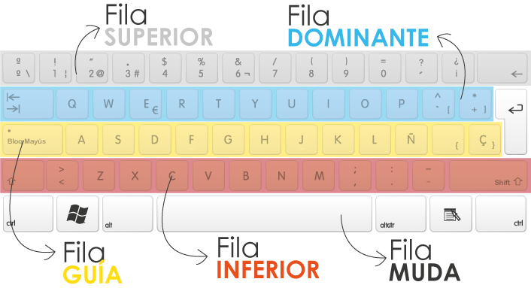

|  |  |
| --- | --- |
| Fila SUPERIOR | Contiene números y símbolos. |
| Fila DOMINANTE | Contiene la tecla **Tab** y contiene cuatro vocales (e, u, i, o); esto hace que se utilice para escribir la gran mayoría de palabras. |
| Fila GUÍA | Contiene letras **F y J**, cada una con un relieve que sirve para ubicar como posición inicial de digitación, la punta de los índices de ambas manos. |
| Fila INFERIOR | Contiene las teclas **shift** y las letras Z, X, C, V, B, N, M. |
| Fila MUDA | Contiene teclas especiales como control, Windows, **alt**, espacio. |

Fila guía

Sobre la fila guía del teclado deben descansar siempre tus dedos. Te debes guiar poniendo los dedos índices sobre las teclas F y J.

La barra espaciadora siempre debe ser pulsada por uno de los dedos pulgares.

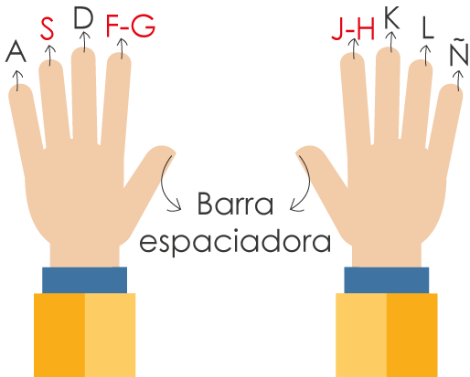.

La posición de los dedos

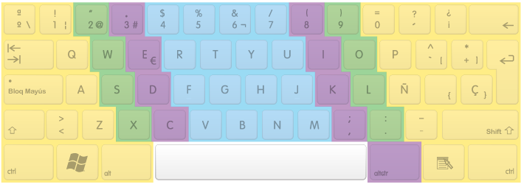

* **Los dedos deben oprimir las teclas de mismo color como lo indica la imagen:**

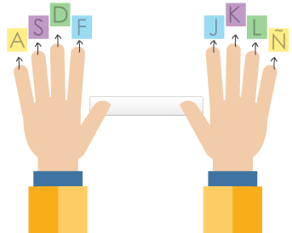

### Lados izquierdo y derecho del teclado

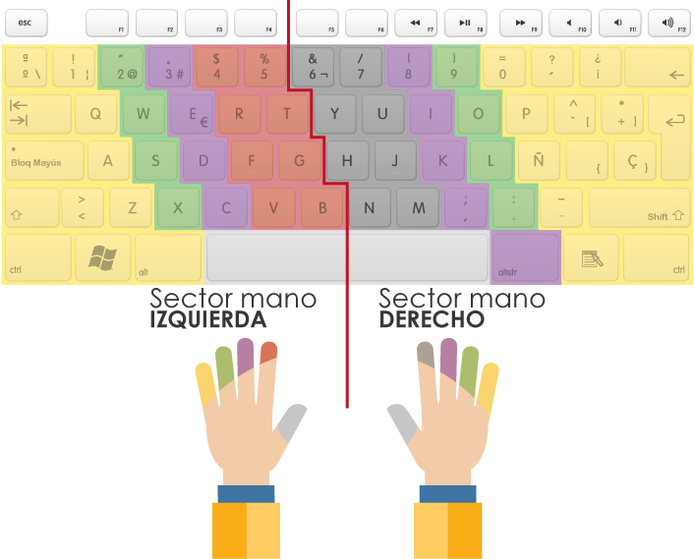

Consejos prácticos

|  |  |
| --- | --- |
|  | **Aprende de memoria todo el teclado, hasta conseguir escribirlo sin mirar.** |
|  | **Escribe todos los días por un tiempo mínimo de media hora, utilizando la técnica correcta.** |
|  | **Escribe despacio, procurando no cometer fallas.** |
|  | **Cuando escribas, no mires el teclado, mira sólo la pantalla.** |
|  | **No levantes los dedos para pulsar una tecla sobre la que reposan habitualmente.** |

|  |  |  |  |  |  |
| --- | --- | --- | --- | --- | --- |
|  | |  |  | | |
| **TECNOLOGÍA E INFORMÁTICA**  GRADO 4 - GUÍA 2 - LECCIÓN 4  ---------------------------------------------------------  **Nombre:** (del estudiante) | | |
|  | | |
| ACTIVIDAD: CONCEPTUALIZACIÓN | | | |  |  |
|  | * **Arrastra las teclas de la parte inferior y ubícalas en la fila que corresponda:**  |  |  | | --- | --- | | Fila SUPERIOR |  | | Fila DOMINANTE |  | | Fila GUÍA |  | | Fila INFERIOR |  | | Fila MUDA |  |  |  |  |  |  | | --- | --- | --- | --- | |  |  |  |  | |  |  |  |  | |  |  |  |  | |  |  |  |  |  * **Arrastra cada dedo y ubícalo sobre una de las teclas que le corresponde digitar:** | | | | |

|  |  |  |  |
| --- | --- | --- | --- |
| ACTIVIDAD: DINAMIZACIÓN | |  |  |
|  | * **Selecciona tres consejos prácticos para digitar:**  |  |  | | --- | --- | | … | Aprende de memoria todo el teclado, hasta conseguir escribirlo sin mirar. | | … | Digita cruzando las manos sobre el teclado. | | … | Escribe despacio, procurando no cometer fallas. | | … | Cuando escribas, no mires el teclado, mira sólo la pantalla. | | … | Mantén los dedos ubicados en la fila superior. | | … | No levantes los dedos para pulsar una tecla sobre la que reposan habitualmente. | | … | Mira siempre el teclado. | | … | Escribe todos los días por un tiempo mínimo de media hora, utilizando la técnica correcta. | | | |

|  |  |  |  |
| --- | --- | --- | --- |
| ACTIVIDAD: SOCIALIZACIÓN | |  |  |
|  | * Arrastra hasta el recuadro cinco razones importantes de adquirir una técnica adecuada de digitación:      |  | | --- | |  |     **RESUMIR INFORMACIÓN**  **COMODIDAD**  **SALUD**    **EFICACIA AL ESCRIBIR**  **RAPIDEZ AL ESCRIBIR**    **ORGANIZACIÓN**  **APROVECHAMIENTO DEL TIEMPO**    **COMPRENSIÓN DEL TEXTO**  **MEJORAR LA REDACCIÓN**   |  |  |  | | --- | --- | --- | |  |  | Envía a tu facilitador el trabajo realizado a través de la herramienta **Actividades** > **Guía 2**> **Lección 4.** | | | |

## Amiguito, ¡felicitaciones por el desarrollo de tus actividades!

